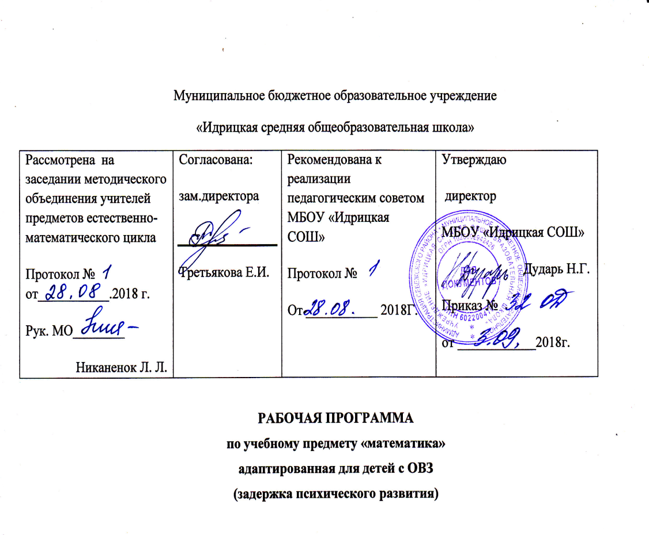

Пояснительная записка
Данная адаптированная рабочая программа по математике ориентирована на учащихся 9 класса с задержкой психического развития и реализуется на основе следующих документов:
1 .Федеральный компонент государственного образовательного стандарта базового уровня общего образования (приказМинистерства образования и науки Российской Федерации от 09.03.2004 г №1312)
2. Проект (концепция) специальных государственных образовательных стандартов для детей с ОВЗ
3.Учебного плана МБОУ «Идрицкая СОШ» на 2017-2018 уч.год.
4.Примерной авторской программы основного общего образования по математике: «Алгебра» 7-9 классы А. Г. Мордковича – 1 издание, – М.: Мнемозина, 2011. Л. С. Атанасян «Геометрия», 20011г.

Программа детализирует и раскрывает базовое содержание стандарта, определяет общую стратегию обучения, коррекции, развития и воспитания учащихся средствами учебного предмета в соответствии с целями изучения литературы, которые определены стандартом, и с учётом индивидуальных психофизических особенностей и возможностей обучающихся в интегрированном классе.
Программа предусматривает реализацию личностно-ориентированного, когнитивно-коммуникативного, деятельностного подходов к обучению учащихся с ЗПР.
Адаптация программы происходит за счет сокращения сложных понятий и терминов, упрощения заданий; основные сведения об авторах литературных произведений для учащихся с задержкой психического развития в программе даются дифференцированно. Программа учитывает следующие психические особенности детей: неустойчивое внимание, малый объём памяти, неточность и затруднение при воспроизведении материала, несформированность мыслительных операций анализа; синтеза, сравнения, обобщения, нарушения речи.
Адаптированная рабочая программа по математике 9 класса для обучающихся с ЗПР рассчитана на 210 часов(6 часов в неделю).
Актуальность программы определяется прежде всего тем, что рассчитана на обучающихся, имеющих ограниченные возможности здоровья, связанных с задержкой психического развития, а также учитывает следующие психические особенности детей: неустойчивое внимание, малый объём памяти, неточность и затруднение при воспроизведении материала, несформированность мыслительных операций анализа; синтеза, сравнения, обобщения, нарушения речи. Для детей данной группы характерны слабость нервных процессов, нарушения внимания, быстрая утомляемость и сниженная работоспособность.
В условиях правильного обучения эти дети постепенно преодолевают задержку общего психического развития, усваивая знания и навыки, необходимые для социальной адаптации. Этому способствует наличие ряда сохранных звеньев в структуре их психики, и прежде всего, потенциально сохранных возможностей развития высших психических функций.
Коррекционная работа призвана создать образовательную среду и условия, позволяющие детям с ограниченными возможностями получить качественное образование по математике, подготовить разносторонне развитую личность, способную использовать полученные знания для успешной социализации, дальнейшего образования и трудовой деятельности.
Адаптация программы происходит за счет сокращения сложных понятий и терминов; основные сведения в программе даются дифференцированно. В 9-ых классах предусмотрена индивидуальная работа с учащимися с ОВЗ, включающая в себя индивидуально-дифференцированный подход при подготовке к уроку и в ходе его проведения: разноуровневые текущие задания, самостоятельные и контрольные работы, индивидуальные домашние задания.

Планируемые результаты:
В результате изучения математики ученик должен
АРИФМЕТИКА
уметь:
- выполнять устно арифметические действия: сложение и вычитание двузначных чисел и десятичных дробей с двумя знаками, умножение однозначных чисел, арифметические операции с обыкновенными дробями с однозначным знаменателем и числителем;
- переходить от одной формы записи чисел к другой, представлять десятичную дробь в виде обыкновенной и в простейших случаях обыкновенную в виде десятичной, проценты - в виде дроби и дробь – в виде процентов; записывать большие и малые числа с использованием целых степеней десятки;
- выполнять арифметические действия с рациональными числами, сравнивать рациональные и действительные числа; находить в несложных случаях значения степеней с целыми показателями и корней; находить значения числовых выражений;
- округлять целые числа и десятичные дроби, находить приближения чисел с недостатком и избытком, выполнять оценку числовых выражений;
- пользоваться основными единицами длины, массы, времени, скорости, площади, объёма; выражать более крупные единицы через более мелкие и наоборот;
- решать текстовые задачи, включая задачи, связанные с отношением и с пропорциональностью величин, дробями и процентами;
использовать приобретённые знания и умения в практической деятельности и повседневной жизни для:
- решения несложных расчётных практических задач, в том числе с использованием при необходимости справочных материалов, калькулятора, компьютера;
- устной прикидки и оценки результата вычислений; проверки результата вычисления с использованием различных приёмов;
- интерпретации результатов решения задач с учётом ограничений, связанных с реальными свойствами рассматриваемых процессов и явлений;
АЛГЕБРА
знать/понимать
- существо понятия математического доказательства; примеры доказательств;
- существо понятия алгоритма; примеры алгоритмов;
- как используются математические формулы, уравнения и неравенства; примеры их применения для решения математических и практических задач;
- как математически определенные функции могут описывать реальные зависимости; приводить примеры такого описания;
- как потребности практики привели математическую науку к необходимости расширения понятия числа;
- вероятностный характер многих закономерностей и выводов;
- каким образом геометрия возникла из практических задач землемерия; примеры геометрических объектов и утверждений о них, важных для практики;
- смысл идеализации, позволяющей решать задачи реальной действительности математическими методами, примеры ошибок, возникающих при идеализации;
уметь
- составлять буквенные выражения и формулы по условиям задач; осуществлять в выражениях и формулах числовые подстановки и выполнять соответствующие вычисления, осуществлять подстановку одного выражения в другое; выражать из формул одну переменную через остальные;
- выполнять основные действия со степенями с целыми показателями, с многочленами и с алгебраическими дробями; выполнять разложение многочленов на множители; выполнять тождественные преобразования рациональных выражений;
- применять свойства квадратных корней для вычисления значений и преобразований числовых выражений, содержащих квадратные корни;
- решать линейные, квадратные уравнения и рациональные уравнения, сводящиеся к ним, простейшие иррациональные уравнения, системы двух линейных уравнений;
- решать линейные и квадратные неравенства с одной переменной;
- решать текстовые задачи алгебраическим методом, интерпретировать полученный результат, проводить отбор решений, исходя из формулировки задачи;
- изображать числа точками на координатной прямой;
- определять координаты точки плоскости, строить точки с заданными координатами; изображать множество решений линейного неравенства;
- находить значения функции, заданной формулой, таблицей, графиком по ее аргументу; находить значение аргумента по значению функции, заданной графиком или таблицей;
- определять свойства функции по ее графику; применять графические представления при решении уравнений, систем, неравенств;
- описывать свойства изученных функций, строить их графики;
использовать приобретенные знания и умения в практической деятельности и повседневной жизни для:
- выполнения расчетов по формулам, составления формул, выражающих зависимости между реальными величинами; нахождения нужной формулы в справочных материалах;
- моделирования практических ситуаций и исследования построенных моделей с использованием аппарата алгебры;
- описания зависимостей между физическими величинами, соответствующими формулами при исследовании несложных практических ситуаций;
- интерпретации графиков реальных зависимостей между величинами;
ЭЛЕМЕНТЫ ЛОГИКИ, КОМБИНАТОРИКИ, СТАТИСТИКИ И ТЕОРИИ ВЕРОЯТНОСТЕЙ
уметь
- проводить несложные доказательства, получать простейшие следствия из известных или ранее полученных утверждений, оценивать логическую правильность рассуждений, использовать примеры для иллюстрации и контрпримеры для опровержения утверждений;
- извлекать информацию, представленную в таблицах, на диаграммах, графиках; составлять таблицы, строить диаграммы и графики;
- решать комбинаторные задачи путем систематического перебора возможных вариантов, а также с использованием правила умножения;
- вычислять средние значения результатов измерений;
- находить частоту события, используя собственные наблюдения и готовые статистические данные;
- находить вероятности случайных событий в простейших случаях;
использовать приобретенные знания и умения в практической деятельности и повседневной жизни для:
- выстраивания аргументации при доказательстве (в форме монолога и диалога);
- распознавания логически некорректных рассуждений;
- записи математических утверждений, доказательств;
- анализа реальных числовых данных, представленных в виде диаграмм, графиков, таблиц;
- решения практических задач в повседневной и профессиональной деятельности с использованием действий с числами, процентов, длин, площадей, объемов, времени, скорости;
- решения учебных и практических задач, требующих систематического перебора вариантов;
- сравнения шансов наступления случайных событий, оценки вероятности случайного события в практических ситуациях, сопоставления модели с реальной ситуацией;
- понимания статистических утверждений;

.Содержание тем учебного курса
Свойства функции. Квадратичная функции .Функция. Свойства функций: возрастание и убывание функции, наибольшее и наименьшее значения функции, нули функции, участки знакопостоянства. Квадратный трехчлен. Разложение квадратного трехчлена на множители. Функция у = ах + Ьх + с, ее свойства и график: парабола, координаты вершины параболы, ось симметрии. Степенные функции с натуральным показателем, их графики.
Уравнения и неравенства с одной переменной.
Целые уравнения. Примеры решения уравнения в целых числах. Дробные рациональные уравнения. Квадратные неравенства с одной переменной. Метод интервалов. Примеры решения дробно-линейных неравенств.
Уравнения и неравенства с двумя переменными
Уравнение с двумя переменными и его график. Системы уравнений второй степени. Решение задач с помощью систем уравнений второй степени. Неравенства с двумя переменными и их системы. Графическая интерпретация уравнений с двумя переменными и их систем, неравенств с двумя переменными и их систем.
Арифметическая и геометрическая прогрессии
Понятие последовательности. Арифметическая и геометрическая прогрессии. Формулы п-го члена и суммы первых п- членов прогрессии. Бесконечно убывающая геометрическая прогрессия. Сложные проценты.
Степенная функция. Корень n -й степени
Четная и нечетная функция. Функция у = х^{n}.Определение корня n-й степени. Вычисление корней n -й степени.
Элементы комбинаторики и теории вероятностей
Комбинаторное правило умножения. Перестановки, размещения, сочетания. Примеры решения комбинаторных задач.
Понятие и примеры случайных событий. Относительная частота и вероятность случайного события. Равновозможные события и подсчет их вероятности. Представление о геометрической вероятности.
Векторы. Метод координат
Понятие вектора. Равенство векторов. Сложение и вычитание векторов. Умножение вектора на число. Разложение вектора по двум неколлинеарным векторам. Координаты вектора. Простейшие задачи в координатах. Уравнения окружности и прямой. Применение векторов и координат при решении задач.
Соотношения между сторонами и углами треугольника. Скалярное произведение векторов
Синус, косинус и тангенс угла. Теоремы синусов и косинусов. Решение треугольников. Скалярное произведение векторов и его применение в геометрических задачах.
Длина окружности и площадь круга
Правильные многоугольники. Окружности, описанная около правильного многоугольника и вписанная в него. Построение правильных многоугольников. Длина окружности. Площадь круга.
Движения
Отображение плоскости на себя. Понятие движения. Осевая и центральная симметрии. Параллельный перенос. Поворот. Наложения и движения.
Начальные сведения из стереометрии
Предмет стереометрии. Геометрические тела и поверхности. Многогранники: призма, параллелепипед, пирамида, формулы для вычисления их объемов. Тела и поверхности вращения: цилиндр, конус, сфера, шар, формулы для вычисления их объемов.
Об аксиомах геометрии
Беседа об аксиомах геометрии.
Повторение. Решение задач

Тематическое планирование курса
№ | Программный материал | Часы
1 | Повторение курса 7-8 классов | 7
2 | Квадратичная функция | 23
 | Функции и их свойства | 5
 | Квадратный трехчлен | 4
 | Квадратичная функция и ее график | 6
 | Степенная функция. Корень п-й степени. | 8
3 | Векторы | 13
 | Понятие вектора | 2
 | Сложение и вычитание векторов | 4
 | Умножение вектора на число. Применение векторов к решению задач | 7
4 | Уравнения и неравенства с одной переменной | 13
 | Уравнения с одной переменной | 5
 | Неравенства с одной переменной | 8
5 | Метод координат | 11
 | Координаты вектора | 2
 | Простейшие задачи в координатах | 3
 | Уравнения окружности и прямой | 6
6 | Уравнения и неравенства с двумя переменными | 16
 | Уравнения с двумя переменными и их системы | 9
 | Неравенства с двумя переменными и их системы | 7
7 | Соотношение между сторонами и углами треугольника | 15
 | Синус, косинус, тангенс угла | 3
 | Соотношения между сторонами и углами треугольника | 6
 | Скалярное произведение векторов | 6
8 | Арифметическая и геометрическая прогрессии | 15
 | Арифметическая прогрессия | 7
 | Геометрическая прогрессия | 8
9 | Длина окружности и площадь круга | 15
 | Правильные многоугольники | 6
 | Длина окружности и площадь круга | 9
10 | Элементы комбинаторики и теории вероятностей | 13
 | Элементы комбинаторики | 8
 | Начальные сведения из теории вероятностей | 5
11 | Движение | 11
 | Понятие движения | 3
 | Параллельный перенос и поворот | 8
12 | Начальные сведения из стереометрии. | 7
 | Многогранники | 4
 | Тела и поверхности вращения | 3
13 | Аксиомы планиметрии | 2
14 | Итоговое повторение курса | 36
15 | Резерв | 7
 | Итого | 204

Учебно-методическое и информационное обеспечение курса
Список литературы для учителя:
1. Александрова Л.А. Алгебра. 9 класс. Контрольные работы для учащихся общеобразовательных учреждений /Под ред. А.Г. Мордковича.- 4-е изд.,стер.. -М.: Мнемозина, 2011.- 32 с.
2. Александрова Л.А. Алгебра. 9 класс. Самостоятельные работы для учащихся общеобразовательных учреждений /Под ред. А.Г. Мордковича.- 9-е изд., стер. - М.: Мнемозина, 2012.- 88 с.
3. Алгебра. 7-9 классы : рабочие программы по учебникам А. Г. Мордковича, П. В. Семёнова / авт.-сост. Н. А. Ким, Н. И. Мазарова. –Волгоград : Учитель, 2012. – 133 с
5. Государственный стандарт основного общего образования по математике.
6. Интерактивная математика. 5-9. //Электронное учебное пособие для основной школы/ - «ДОС», 2003. «Дрофа», 2003.
7. Ким Е.А. Алгебра. 9 класс. Поурочные планы (по учебнику А.Г.Мордковича)/Авт.- сост.Е.А. Ким.- Волгоград: Учитель.
8. Лысенко Ф.Ф.. Подготовка к итоговой аттестации. Издательство «Легион», Ростов-на -Дону,2009.
9. Математика, 5-11 классы. Практикум. //Учебное электронное издание. - ЗАО «1С», 2004.
10. Мордкович А.Г. Алгебра.7-9 кл.: Методическое пособие для учителя. -2-е изд., доработ. -М.: Мнемозина, 2007.-144 с.: ил.
11. А. Г. Мордкович. Алгебра. 9 класс. В 2 ч.Ч. 1.Учебник для учащихся общеобразовательных учреждений / А. Г. Мордкович, Н. П. Николаев. – 5-е изд., стер. - М.: Мнемозина, 2010 год.
12. Звавич Л. И. Алгебра. 9 класс. В 2 ч. Ч. 2. Задачник для учащихся общеобразовательных учреждений / Л. И.Звавич, А. Р.Рязановский, П. В. Семенов. – 5-е изд., стер. - М.: Мнемозина, 2010 год.
13. Мордкович А.Г., П. В. Семенов. События. Вероятности. Статистическая обработка данных. 7-9 классы: дополнительные главы к курсу алгебры для общеобразовательных учреждений М.: Мнемозина, 2006 г.
14. Мордкович А.Г., Тульчинская Е.Е. Алгебра: Тесты для 7- 9 кл. общеобразовательных учреждений. – 2-е изд. - М.: Мнемозина, 2007. –127с.
15. Мордкович А.Г. Алгебра.7-9 кл.: Методическое пособие для учителя. -2-е изд., доработ. -М.: Мнемозина, 2007.-144 с.: ил.
16. Программы для общеобразовательных школ, гимназий, лицеев: Математика. 5-11 кл. /Сост. Г. М. Кузнецова, Н. Г. Миндюк. – 3-е изд.,
стереотип. – М.: Дрофа, 2002; 4-е изд.- 2004 г.
17. Примерная программа основного общего образования по математике.
18. Программы. Математика. 5-6 классы. Алгебра. 7 – 9 классы. Алгебра и начала анализа. 10 – 11 классы / авт.-сост. И.И. Зубарева, А.Г. Мордкович. – М.: Мнемозина, 2007. - 64 с.
19. Федеральный компонент государственного стандарта общего образования. Математика. Основное общее образование (Приказ
Минобразования России от 05.03.2004 № 1089 «Об утверждении федерального компонента государственных стандартов общего, основного общего и среднего (полного) общего образования»).
20. Математика. 5-9 классы: развернутое тематическое планирование. Базовый уровень. Линия И. И. Зубаревой, А. Г.Мордковича/ авт.-сост. Н. А. Ким. - Изд. 2-е, испр.- Волгоград: Учитель, 2010.- 267с.
Список литературы для учащихся:
1. Александрова Л.А. Алгебра. 9 класс. Контрольные работы для учащихся общеобразовательных учреждений /Под ред. А.Г. Мордковича.- 4-е изд.,стер.. -М.: Мнемозина, 2011.- 32 с.
2. Александрова Л.А. Алгебра. 9 класс. Самостоятельные работы для учащихся общеобразовательных учреждений /Под ред. А.Г. Мордковича.- 9-е изд., стер. - М.: Мнемозина, 2012.- 88 с.
3. Лысенко Ф.Ф.. Подготовка к итоговой аттестации. Издательство «Легион», Ростов-на -Дону, 2013.
4. А. Г. Мордкович. Алгебра. 9 класс. В 2 ч.Ч. 1.Учебник для учащихся общеобразовательных учреждений / А. Г. Мордкович, Н. П. Николаев. – 5-е изд., стер. - М.: Мнемозина, 2010 год.
5. Звавич Л. И. Алгебра. 9 класс. В 2 ч. Ч. 2. Задачник для учащихся общеобразовательных учреждений / Л. И.Звавич, А. Р.Рязановский, П. В. Семенов. – 5-е изд., стер. - М.: Мнемозина, 2010 го
6. Мордкович А.Г., П. В. Семенов. События. Вероятности. Статистическая обработка данных. 7-9 классы: дополнительные главы к курсу алгебры для общеобразовательных учреждений М.: Мнемозина, 2006 г.
7. Мордкович А.Г., Тульчинская Е.Е. Алгебра: Тесты для 7- 9 кл. общеобразовательных учреждений. – 2-е изд. - М.: Мнемозина, 2007. –127с.
http://school-collection.edu.ru/ - единая коллекция цифровых образовательных ресурсов.
http://www.matematika-na.ru/index.php - он-лайн тесты по математике
www.ege.moipkro.ru www.fipi.ru ege.edu.ru
www.mioo.ru www.1september.ru www.math.ru

